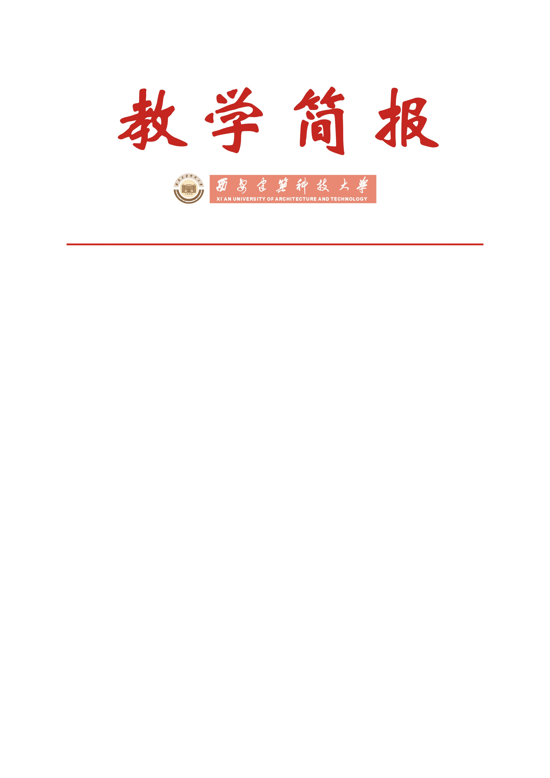

教务处编 总第193期 2008年第35期 2008年10月9日
我校召开英语专业本科教学工作评估汇报会
10月9日上午9:00，我校英语专业本科教学工作评估汇报会在校本部行政楼四楼会议室举行。教育部英语专业本科教学工作评估专家组组长张冲教授、副组长李基安教授，专家组成员陈开顺教授、文军教授、张剑教授，索金梅教授，专家组秘书孙秀萍老师，以及我校副校长王晓昌教授、校英语专业迎评领导小组全体成员及外语系党政领导班子成员、教师代表出席了汇报会。

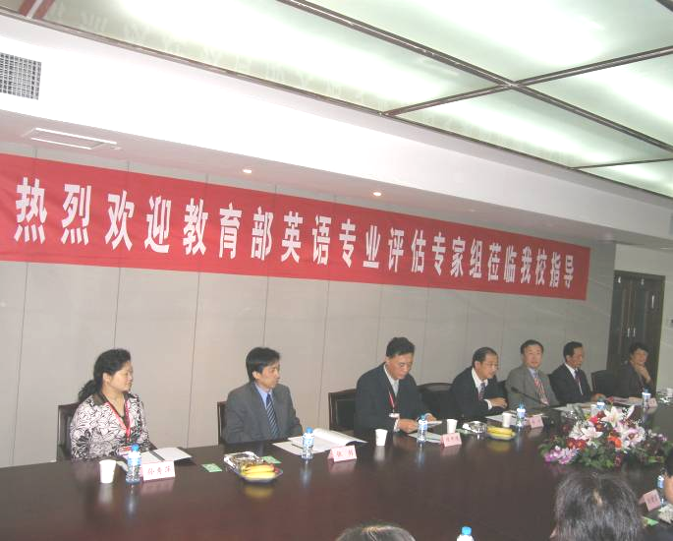 | 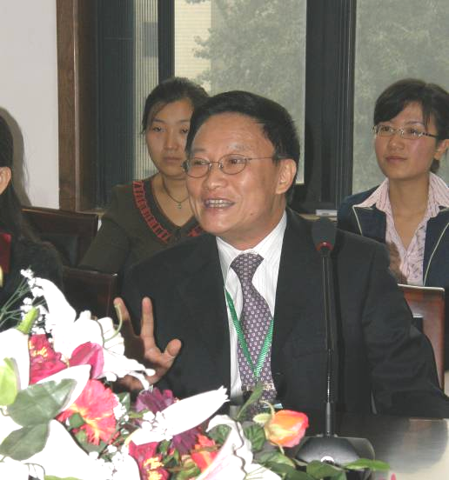
专家组一行七人 | 副校长王晓昌教授致欢迎辞

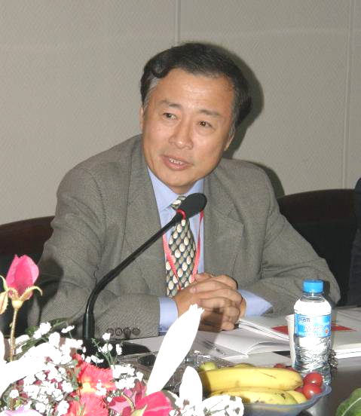
首先，副校长王晓昌教授对各位专家莅临我校检查并实地考察英语专业评估工作表示热烈欢迎。他说，西安建筑科技大学是一所以工科为主的院校，我校对外语系的建设遵循“边学习、边摸索、边办学”的理念，积极贯彻教育部英语专业评估方针，以评促建。学校对英语专业的建设非常重视，这次来我校评估专家组的阵容很强，希望专家畅所欲言，也希望全系师生员工要特别珍惜这次专家检查指导的机会，虚心向各位专家学习，认真听取各位专家的建议，积极配合各位专家的工作。
专家组副组长李基安教授主持会议
评估汇报会由评估专家组副组长、上海外国语大学教务处处长李基安教授主持。他首先宣布评估汇报会分为三个阶段进行：一、教育部评估专家组组长张冲教授讲话；二、外语系杨延龙主任做工作汇报；三、专家提问。整个过程大约一个半小时。
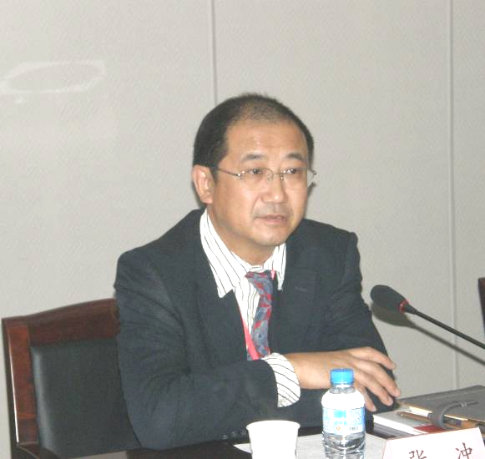
评估专家组组长、复旦大学外国语言文学学院副院长张冲教授首先代表专家组对西安建筑科技大学热情、周到的接待表示感谢。张教授说，英语专业本科教学工作评估是教育部贯彻《高等教育法》、强化高等学校教学质量工程的重要举措，根据以往经验来看，评估工作对进一步明确办英语专业的指导思想、理清办学思路、改善办学条件、加强教学基本建设、强化教学管理、树立优良的教风学风、提高教学质量和办学效益都起到了全面的促进作用。张教授强调，专家组进校通过听取评估工作汇报、召开座谈会、走访职能处室和院（系）、查阅试卷和毕业论文、考察教学设施、随机听课、审阅外语系提供的自评报告和相应的支撑材料等等，不仅要实事求是地给出考察意见和评估结论的建议，更重要的是要与学校外语系一起总结英语专业多年来办学的成绩和经验，找出问题，提出建议。专家们不是居高临下的检查官，这次专业评估是我们相互学习、共同探讨的机会，评建结合、重在建设，并预祝本次专业评估圆满成功。
专家组组长张冲教授讲话
外语系杨延龙主任进行了英语专业本科教学工作汇报。汇报共分三部分：一、学校概况及英语专业简介；二、英语专业本科教学工作评估；三、英语专业评建工作。
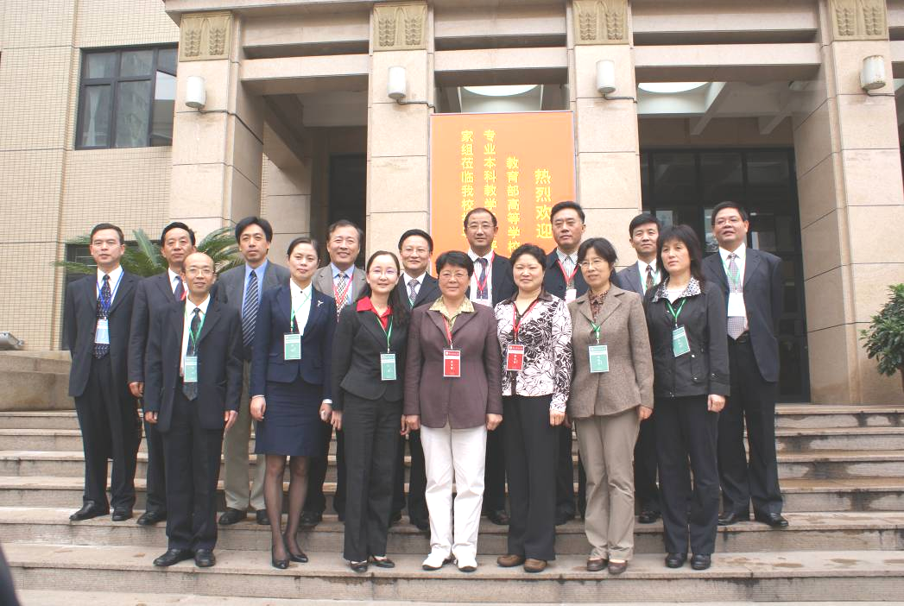
汇报会还进行了现场质询。针对我校的英语专业本科教学工作自评报告，专家组全体成员从英语专业本科教学工作各项措施的落实情况、师资配备、外教质量监控方式、课程设置和考试考查的划分标准等方面提出了诸多问题，我校迎评小组成员分别作了详细解答。
校领导与评估专家组成员合影
汇报会结束后，专家组成员在我校领导及相关人员的陪同下，在行政楼前合影留念，随后前往英语专业教室、语言实验室等实地考察英语专业的教学基础设施。

主题词：英语专业 本科教学工作评估 汇报会
抄送：西安建筑科技大学各位校领导、校长办公室
各院（系）、有关处室、校教学督导组 共印100份
承办科室：教务处办公室 电话:82202285

